
ANÁLISE BIBLIOGRÁFICA DA UTILIZAÇÃO DE DRONES EM 2025 PARA MONITORAMENTO DE RECUPERAÇÃO DE ÁREAS DEGRADADAS

¹Elias Daniel Camargo Pimenta, ²Amanda Ramos Dimitroff, ³Lilian Vilela Andrade Pinto
^{1; 2}Bacharelandos em Engenharia Ambiental pelo IFSULDEMINAS - Campus Inconfidentes, email: elias.camargo@alunos.ifsuldeminas.edu.br
amanda.dimitroff@alunos.ifsuldeminas.edu.br
³Professora do IFSULDEMINAS - Campus Inconfidentes,
email: lilian.vilela@ifsuldeminas.edu.br
Gestão ambiental e Políticas ambientais
Inovação tecnológica para sustentabilidade

Resumo

A degradação de áreas tem sido uma preocupação conforme a sociedade foi avançando. A criação dos Objetivos de Desenvolvimento Sustentável (ODS) foi um dos incentivos para a criação de projetos de reflorestamento, para além das obrigações legais, porém o monitoramento florestal ainda se torna algo custoso e difícil de ser realizado pelos donos das propriedades reflorestadas. Mediante essa problemática, a utilização de drones como uma ferramenta para tornar mais prático a obtenção de dados da área tem sido cada vez mais implementado, buscando trazer aspectos precisos de maneira mais economicamente viável para os implementadores. Com isso, esse trabalho teve o objetivo de analisar trabalhos científicos de 2025 localizados no site google acadêmico, utilizando de palavras chave "Drone" e "Monitoramento de florestas" para filtrar as pesquisas. Foi obtido e analisado 9 artigos, avaliando os critérios: Tamanho da área, bioma trabalhado, modelo do drone utilizado, finalidade da utilização do drone, objetivo do trabalho e se a conclusão efetivou a aplicabilidade do drone no procedimento avaliado. Concluiu-se que a utilização de drones é amplamente usada para fins de monitoramento e criação de ortofotos, recomendando por fim a criação de novas pesquisas utilizando o SR para fins de monitoramento florestal.

Palavras-chave: Aeronaves Pilotadas Remotamente; Monitoramento Florestal; Sensoriamento Remoto; Mapeamento; Geotecnologias.

Introdução

A ecologia da restauração se tornou um assunto recente, ganhando força a cada ano que passa. Os Objetivos de Desenvolvimento Sustentável (ODS) são uma das bases que tem movimentado o campo da restauração florestal, graças às suas ODS’s 13 (Ação Contra a Mudança Global do Clima), 14 (Vida na Água) e 15 (Vida Terrestre), que se relacionam diretamente com o tema (GOV, 2016). Falando diretamente da ODS 15 aplicada ao Brasil, uma de suas metas é 15.3, que visa combater até 2030 a desertificação dos biomas, restaurar terras e solos degradados e lutar para alcançar um mundo neutro, e seu indicador é a proporção de território com terras degradadas no Brasil em porcentagem, onde a área agrícola atinge o maior número de área em degradação (GOV, 2020; ONU, 2015).
Segundo o próprio indicador, se entende como área degradada uma área que passou por um processo de redução ou perda da produtividade, sendo biológica ou econômica, sendo originalmente terrenos de áreas agrícolas, pastagens naturais, florestas e áreas com vegetação nativa. (GOV, 2020).
Essa preocupação impulsionou as pesquisas no campo de áreas degradadas, chegando a necessidade de entender as metodologias que podem ser utilizadas para detectar e avaliar quais impactos ocorreram e qual a proporção do mesmo (Souza, 2021). Segundo Breda et al., (2021), o sucesso de um Plano de Recuperação de Área Degradada (PRAD) depende essencialmente dos estudos feitos anteriormente à sua implementação. Esses estudos se tornam necessários, mas também tornam os processos mais custosos devido à necessidade de ir in locu várias vezes, do mesmo modo que o monitoramento após a implementação se torna custoso financeiramente para o implementador e cansativo e lento para as equipes que monitoram (Fernandes et al., 2025).
Devido a essa dificuldade, pesquisas com a utilização de drones têm sido desenvolvidas visando tornar os processos de monitoramento mais simplificados e econômicos. Segundo Fernandes et al., (2025), os drones, também chamados de aeronaves pilotadas remotamente (UAV), podem dar uma visão panorâmica de alta qualidade e georreferenciada da área de interesse, melhorando os métodos tradicionais de monitoramento.
Com essas informações, essa pesquisa busca analisar trabalhos científicos do ano de 2025 do Google Acadêmico, buscando ver a aplicabilidade das UAV’s no monitoramento ambiental.

Metodologia
A metodologia consiste em uma revisão bibliográfica de artigos, resumos, trabalhos de conclusão de curso, dissertações e teses, do ano de 2025, que utilizaram de drones para o monitoramento florestal, e preencher uma tabela com as informações de cada trabalho científico ali. O site utilizado para busca desses artigos foi o Google Acadêmico, devido seu fácil acesso e sua forma simplificada de filtrar por ano de publicação.
Os critérios a serem avaliados pelos trabalhos são: Tamanho da área, bioma trabalhado, modelo do drone utilizado, finalidade da utilização do drone, objetivo do trabalho e se a conclusão efetivou a aplicabilidade do drone no procedimento avaliado. Essas informações serão preenchidas em uma planilha do google planilhas.

Resultados e Discussão
Foi contemplado 9 pesquisas científicas relacionadas ao tema, buscados pelas palavras chave “Drone” e “Monitoramento de florestas”. Os resultados podem ser observados pela tabela 1:

Tabela 1: Levantamento de critérios utilizados para analisar cada trabalho científico individualmente
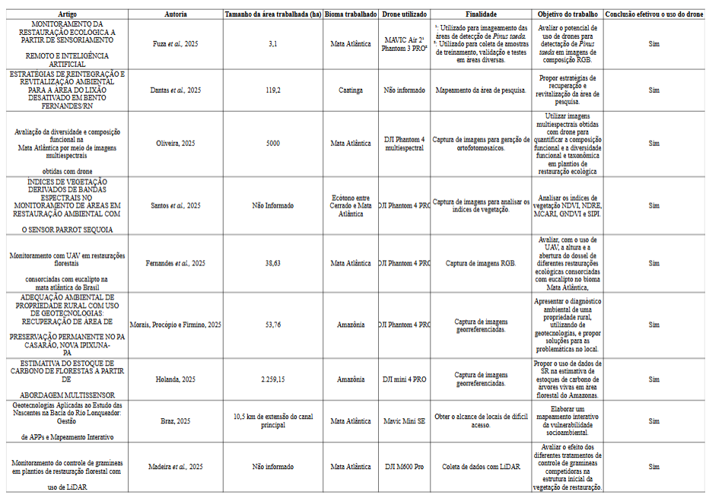Fonte: Autor.
Os trabalhos utilizaram de áreas variadas, utilizando de áreas maiores em trabalhos de dissertação. Já em questão de biomas, as pesquisas ocorreram predominantemente em regiões de Mata Atlântica (6), seguido pela Amazônia (2), e logo depois Cerrado (1) e Caatinga (1). A seleção do bioma trabalhado é um fator extremamente importante, pois como ilustra a pesquisa de Morais (2025), ambientes com alta diversidade vegetativa podem influenciar na obtenção de dados, a depender do que seja analisado.
De forma geral, os drones foram utilizados para obtenção de imagens, a fim de gerar Ortofotos para monitoramento das áreas analisadas. Essas ortofotos podem ser processadas e misturadas com um manuseio de bandas para além do RGB, possibilitando então a obtenção de imagens que possam gerar mapas variados, como a pesquisa de Santos et al., (2025), onde se realizou um manuseio das bandas, gerando imagens para criação de mapas variados, usando de NDVI, NDRE, MCARI, GNDVI e SIPI (Figura 1).

Figura 1: Dados cartográficos gerados por meio de aerofotogrametria, utilizando sensor Parrot Sequoia - 04/2021 Ortomosaico (A), SIPI (B), NDRE (C), MCARI (D), NDVI (E) e GNDVI (F).

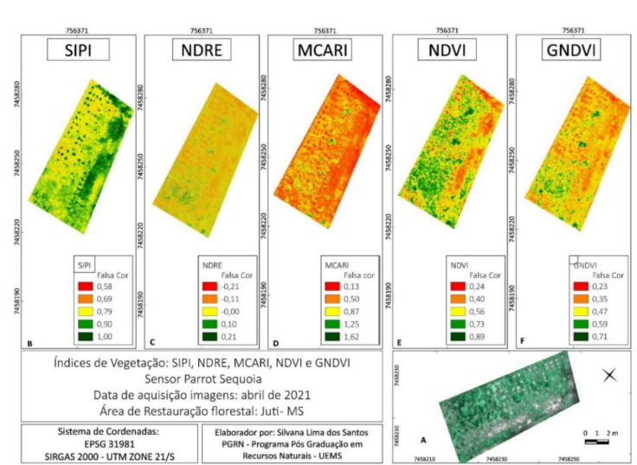
Fonte: Santos et al., 2025.
O modelo de drone mais utilizado entre as pesquisas foi o DJI Phantom 4 PRO, aparecendo em 3 pesquisas diferentes. O modelo a se utilizar costuma variar da finalidade, tendo em vista que alguns utilizaram apenas para obter imagens de simples visualização e outros utilizaram para obtenção de dados aerofotogramétricos.
Todas as pesquisas analisadas efetivaram a utilidade dos drones dentro de sua metodologia, mostrando que a aplicação dessa ferramenta para o campo de monitoramento não se limita apenas a análise dos indivíduos arbóreos, mas sim de toda a parte pesquisada. Segundo Morais et al., (2025), a utilização de geotecnologias demonstra ser eficaz para diagnosticar condições ambientais de uma propriedade e fornecer diretrizes de adequação.
Um ponto importante a se citar é que, dentro dos trabalhos, é citado constantemente o quão é mais economicamente viável a utilização de drones para monitoramento, pois a mão de obra se torna menos exaustiva e também leva menos tempo e recursos para realizar esse trabalho. O avanço tecnológico é constante em diversas áreas, e ferramentas novas são geradas para acompanhar os projetos de planejamento ambiental.
A aplicação do sensoriamento remoto (SR) no setor ambiental é recente, mas vem ganhando cada dia mais avanços dentro de sua área. É necessário a criação e utilização de novos sensores, plugins e softwares para que se obtenha dados ainda mais precisos, mas ressalta-se que o SR não remove a necessidade de ir para campo, mas sim complementa, otimizando o tempo gasto em trabalhos e tornando a amplitude dos projetos ainda maior do que o planejado.

Considerações Finais
Recomenda-se a utilização de drones para fins de obtenção de imagens de locais com áreas muito grandes, projetos com necessidade de visualização da parte superior das copas, ou pesquisas que envolvam muitos dados do terreno.
Pesquisas voltadas para a aplicação do SR devem ser cada vez mais incentivadas, buscando trazer mais meios de tornar o monitoramento ambiental, principalmente de áreas florestais, mais economicamente viável e rápido.

Referências
BRASIL. [Governo Federal]. Indicador 15.3.1: proporção de terra degradada em relação à área total de terra. Brasília, DF: ODS Brasil, [2020].
BRASIL. [Ministério do Desenvolvimento e Assistência Social, Família e Combate à Fome]. Transformando nosso mundo: a agenda 2030 para o desenvolvimento sustentável. Brasília, DF: MDS, 2016.
BRAZ, Gabriel. Geotecnologias aplicadas ao estudo das nascentes na bacia do Rio Lonqueador: gestão de APPs e mapeamento interativo. 2024. Dissertação (Mestrado em Geografia) – Programa de Pós-Graduação em Geografia, Universidade Estadual do Oeste do Paraná, Francisco Beltrão, 2024.
DANTAS, Maria Wagna de Araújo et al. 1067 - Estratégias de reintegração e revitalização ambiental para a área do lixão desativado em Bento Fernandes/RN. In: CONGRESSO BRASILEIRO DE ENGENHARIA SANITÁRIA E AMBIENTAL, 33., 2025, [S. l.]. Anais [...]. Rio de Janeiro: ABES, 2025.
FERNANDES, Milton Marques et al. Monitoramento com UAV em restaurações florestais consorciadas com eucalipto na mata atlântica do Brasil. Acta Biológica Catarinense, Joinville, v. 12, n. 1, p. 19-30, jan./mar. 2025.
FUZA, Matheus Santos et al. Monitoramento da restauração ecológica a partir de sensoriamento remoto e inteligência artificial. In: SIMPÓSIO BRASILEIRO DE SENSORIAMENTO REMOTO, 21., 2025, Salvador. Anais eletrônicos [...]. São José dos Campos: INPE, 2025.
HOLANDA, Juliana Sousa de. Estimativa do estoque de carbono de florestas a partir de abordagem multissensor. 2025. 113 f. Dissertação (Mestrado em Ciências Florestais e Ambientais) – Programa de Pós-Graduação em Ciências Florestais e Ambientais, Universidade Federal do Amazonas, Manaus, 2025.
MADEIRA, Denise et al. Monitoramento do controle de gramíneas em plantios de restauração florestal com uso de LiDAR. In: MENSUFLOR, 7., 2025, Lavras. Resumos [...]. Lavras: UFLA, 2025.
MORAIS, João Roberto de. Visão computacional aplicada em imagens obtidas por RPA (drone) para detecção da espécie exótica invasora (Pinus taeda L.). 2025. 114 f. Dissertação (Mestrado em Manejo e Conservação de Ecossistemas Agrícolas e Naturais) – Campus Curitibanos, Universidade Federal de Santa Catarina, Curitibanos, 2025.
MORAIS, Sângela Cruz; PROCÓPIO, Joari Oliveira; FIRMINO, Fernando Alves Barros. Adequação ambiental de propriedade rural com uso de geotecnologias: recuperação de área de preservação permanente no PA Casarão, Nova Ipixuna-PA. PBPC, v. 5, n. 4, p. 113-133, jun. 2026.
OLIVEIRA, Júlia Ayres de. Avaliação da diversidade e composição funcional na Mata Atlântica por meio de imagens multiespectrais obtidas com drone. 2025. Dissertação (Mestrado em Ciências Ambientais e Florestais) – Instituto de Florestas, Universidade Federal Rural do Rio de Janeiro, Seropédica, 2025.
RIPPLE, William J. et al. World Scientists’ Warning to Humanity: a second notice. BioScience, v. 67, n. 12, p. 1026–1028, Dec. 2017. Supplemental file S1.
SANTOS, Silvana Lima dos et al. Índices de vegetação derivados de bandas espectrais no monitoramento de áreas em restauração ambiental com o sensor Parrot Sequoia. Geociências, Rio Claro, v. 44, 2025.
SOUZA, Maurício Novaes (org.). Tópicos em recuperação de áreas degradadas: Volume II. Canoas, RS: Mérida Publishers, 2021.

